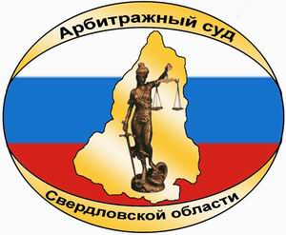 | АРБИТРАЖНЫЙ СУД  СВЕРДЛОВСКОЙ ОБЛАСТИ
ул. Шарташская, д.4,
г. Екатеринбург, 620075
тел. (343) 376-10-76, факс (343) 371-40-20
e-mail: А60.pressa@arbitr.ru
www.ekaterinburg.arbitr.ru

ПРЕСС-РЕЛИЗ
Арбитражный суд Свердловской области сообщает, что 11 июля 2017 года в суд поступило

Заявление по делу № А60-35869/2017

Заявитель: Общества с ограниченной ответственностью «Инженер»

Должник: Акционерное общество «НПК «Уралвагонзавод»

Предмет заявления: о признании акционерного общества «НПК «Уралвагонзавод» несостоятельным (банкротом).

Стадия рассмотрения: определением Арбитражного суда Свердловской области от 13.07.2017 заявление общества с ограниченной «Инженер» о признании должника – акционерного общества «НПК «Уралвагонзавод» несостоятельным (банкротом) оставлено без движения до 11.08.2017.

